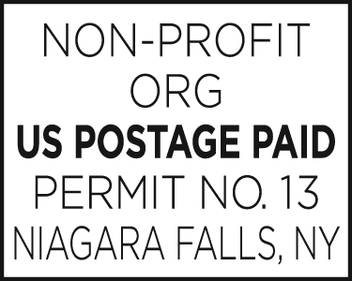


SUNY Niagara

3111 Saunders Settlement Rd
Sanborn, NY 14132-9460

RETURN SERVICE REQUESTED

«fname» «lname»
«addr1» «addr2»
«city», «st» «zip»

